**Конкурсное задание № 2   
*«Ребята с нашего двора».*   
Организация продуктивной занятости детей в свободное время,   
включая мероприятия в каникулярное время.**



Дети просто обожают лето, ведь это самое яркое и веселое время года. Оно всегда дарит тепло, радость и множество  положительных эмоций. В это время ярко светит и греет солнце, день длинный, можно ходить в легкой одежде, гулять целый день. Это пора каникул. Летом множество ягод и фруктов, овощей и зелени. А главное, летом можно найти массу увлекательных занятий! А еще - как же прекрасно то, что первый день лета официально объявлен Международным днем защиты детей. Именно в этот день открывают двери летние лагеря для детского отдыха и оздоровления.

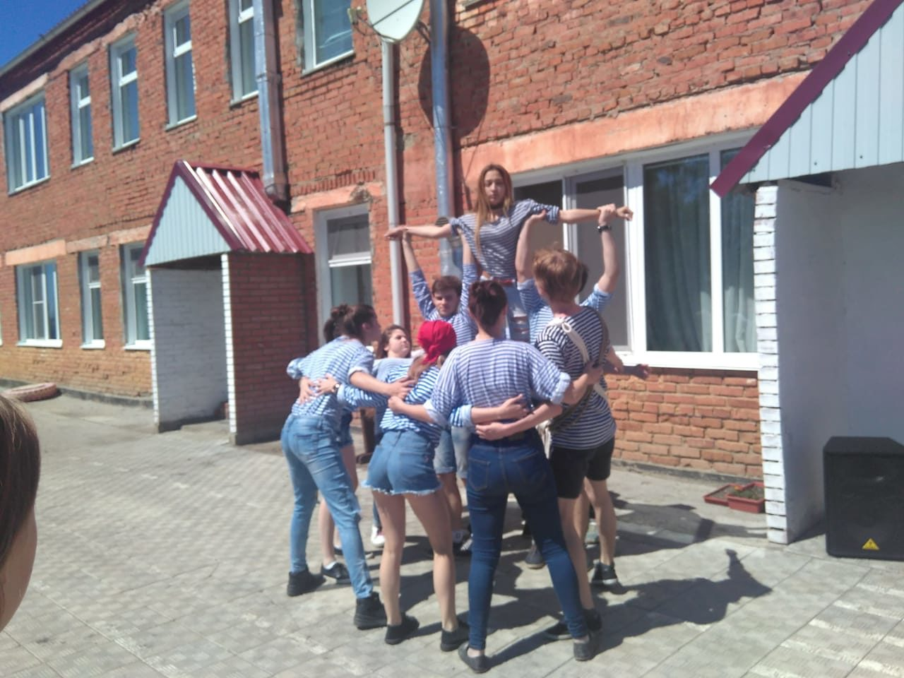 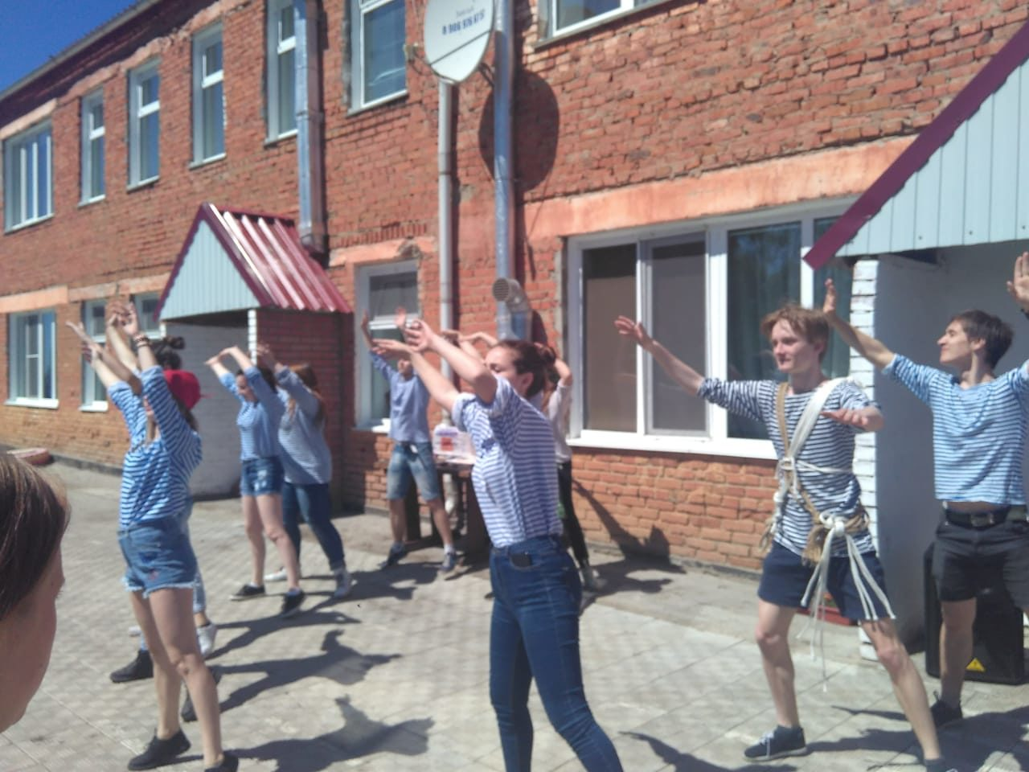

Для детворы сельского поселения, студенты, во время каникул организовывали квест-игры: «Остров сокровищ», «Чунга-Чанга». Ребята получили возможность почувствовать себя героями любимых сюжетов из книг и мультфильмов, поупражняться в сообразительности, ловкости, меткости и других качествах. Квесты настолько завораживали и увлекали, что даже взрослые с удовольствием включались в этот водоворот эмоций. Игры задавали правильный вектор для отдыха (активное времяпрепровождение с зарядкой для ума явно полезнее, чем игры за компьютером или планшетом); обучали детей командной работе, дали возможность каждому ребенку почувствовать свою значимость и пользу для достижения общей цели, помогли детям и подросткам раскрыть свой потенциал, квесты помогли сблизитьсядетям и родителям, особенно это актуально для подростков, чьи интересы находятся за пределами дома и семьи.

На празднике красок все участники яркие и позитивные! Здесь царила атмосфера общего веселья, свободы и простого дурачества! Все вместе прыгали под разноцветным дождем! Сколько было восторга, когда рассыпается радугой разноцветный порошок.

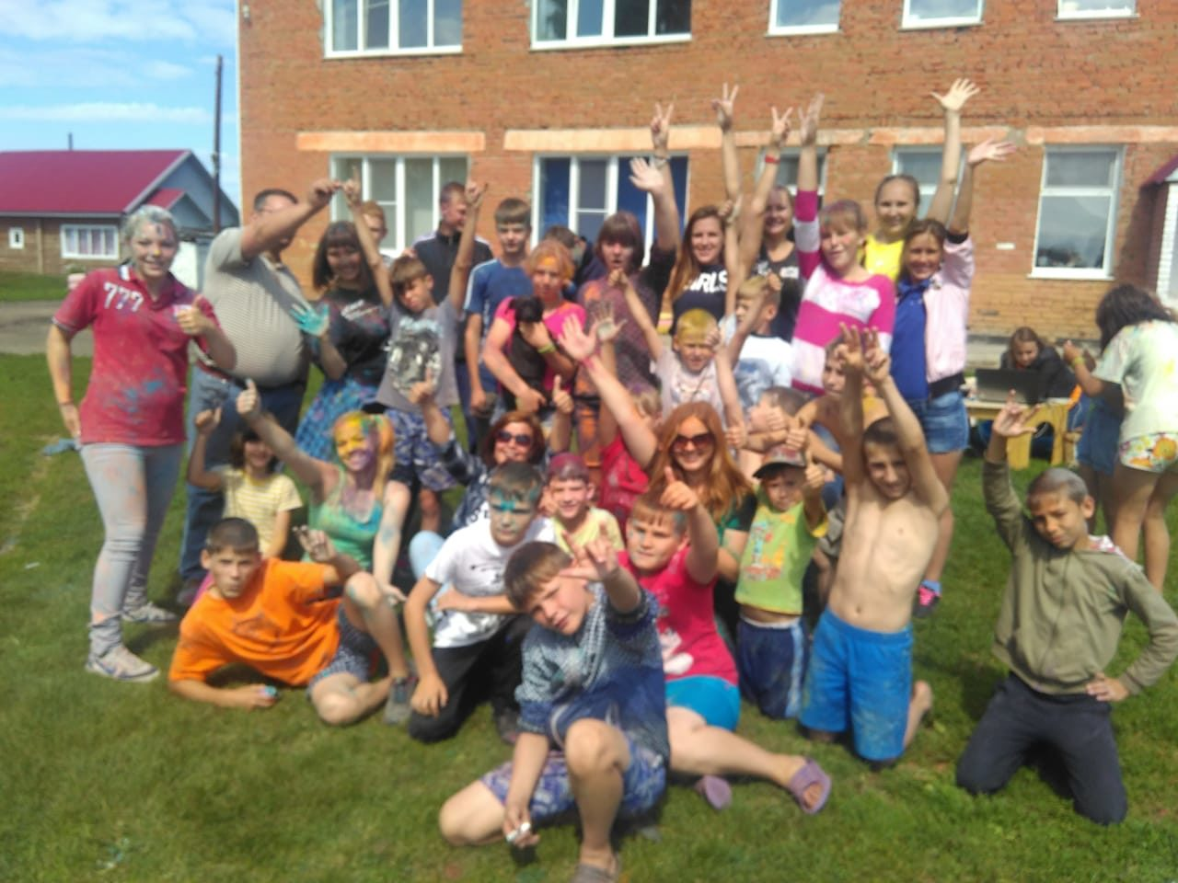



И вот, заветная мечта сбылась, ребята на месте, в приюте лагеря – спутника «Вершины воинской славы» в горах Кузнецкого Алатау. В жизни лагеря каждый старался себя проявить с лучшей стороны: кто-то лучше готовил, кто-то оказался самым активным затейником, кто-то лучше оформлял командную «стенгазету путешественника».

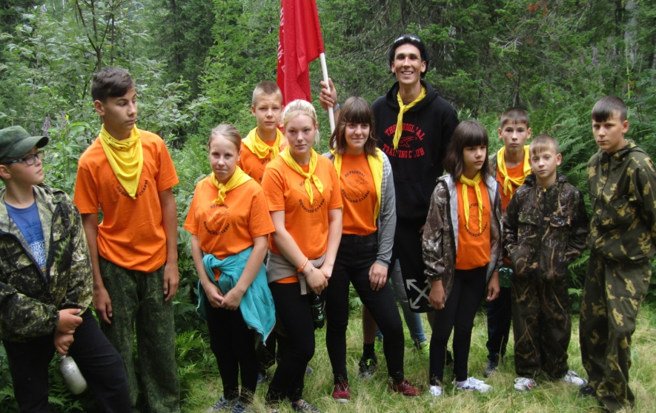

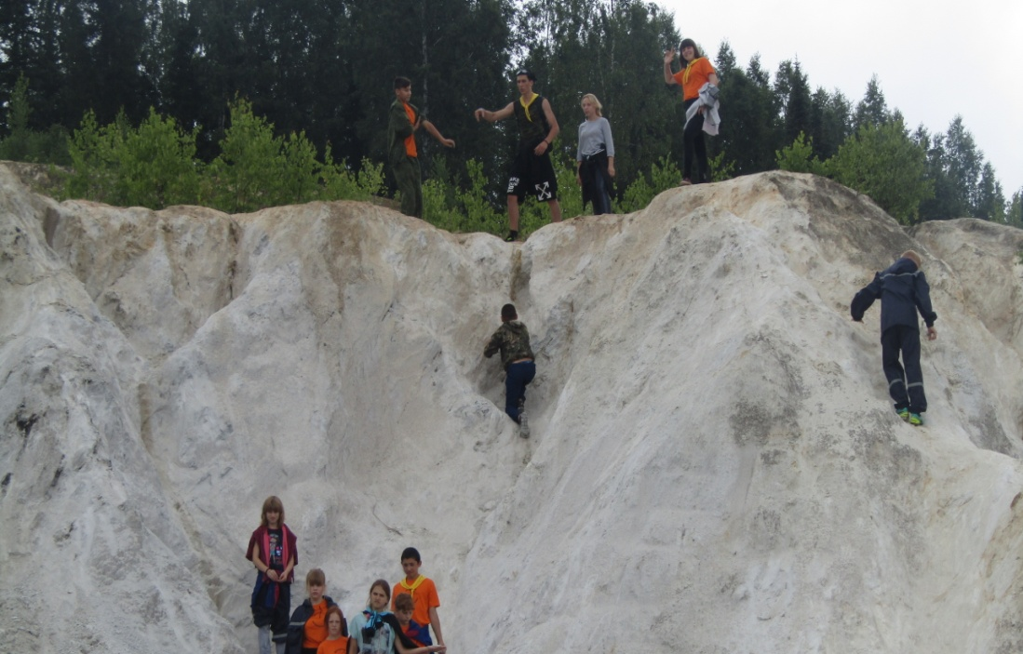

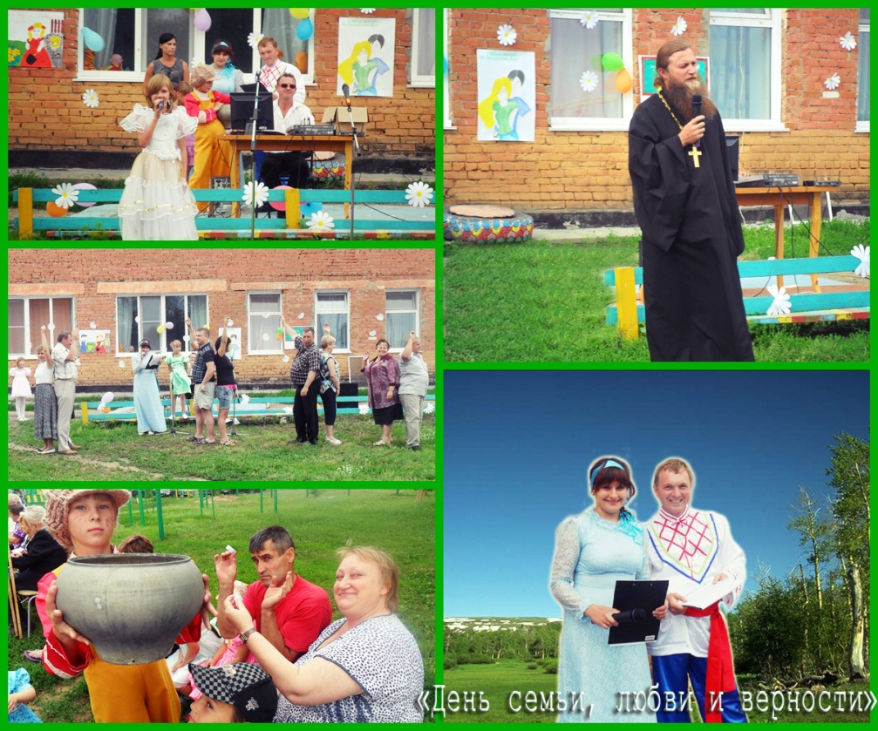

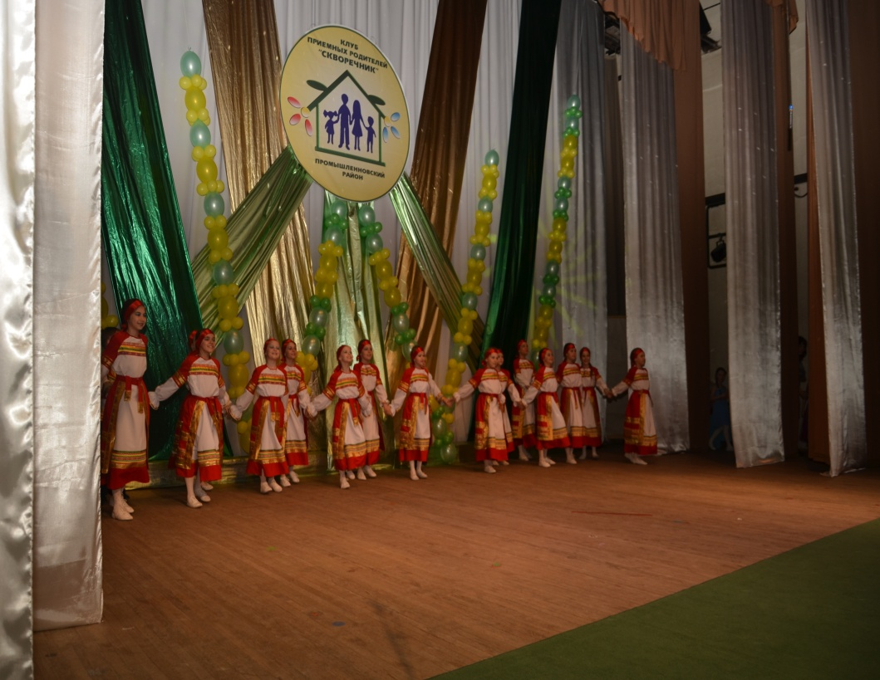

Проведение совместных семейных праздников является одной из таких традиций. Издавна было заведено отмечать особые дни с родными людьми. И с каждым годом праздник День семьи, любви и верности становится все более популярным в нашем Окуневском сельском поселении. Взрослые приобщают своих детей к народным традициям, возрождают фольклорное творчество.

У нас на селе стал организовываться традиционный праздник, учрежденный Клубом принимающих семей «Скворечник». В этом году состоялась юбилейная пятая встреча. На которой чествовали родителей и детей из приемных и опекунских семей.